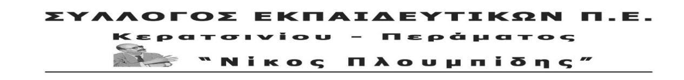
ΠΡΟΣΚΛΗΣΗ
ΤΟ Δ.Σ ΤΟΥ ΣΕΠΠΕ «Ν. ΠΛΟΥΜΠΙΔΗΣ» ΣΥΜΜΕΤΕΧΕΙ, ΟΠΩΣ ΚΑΙ ΤΑ Δ.Σ ΤΩΝ ΣΕΠΕ: «Ο ΣΩΚΡΑΤΗΣ», «Γ. ΣΕΦΕΡΗΣ», «Ρ. ΙΜΒΡΙΩΤΗ» ΚΑΙ Η «ΠΡΩΤΟΒΟΥΛΙΑ ΑΝΑΠΛΗΡΩΤΩΝ – ΩΡΟΜΙΣΘΙΩΝ» ΜΕ ΑΝΑΛΟΓΕΣ ΑΠΟΦΑΣΕΙΣ ΤΟΥΣ, ΣΤΗΝ ΠΡΑΓΜΑΤΟΠΟΙΗΣΗ ΜΙΑΣ ΠΛΑΤΙΑΣ ΣΥΣΚΕΨΗΣ ΕΚΠΑΙΔΕΥΤΙΚΩΝ ΣΩΜΑΤΕΙΩΝ ΚΑΙ ΕΠΙΤΡΟΠΩΝ ΑΓΩΝΑ ΑΝΑΠΛΗΡΩΤΩΝ ΓΙΑ ΤΗ ΔΕΥΤΕΡΑ 17 ΤΟΥ ΣΕΠΤΕΜΡΗ 2018 ΣΤΙΣ 6.30 Μ.Μ ΣΤΑ ΓΡΑΦΕΙΑ ΤΗΣ ΔΟΕ ΜΕ ΘΕΜΑ: «ΤΗΝ ΑΜΕΣΗ ΜΟΝΙΜΟΠΟΙΗΣΗ ΤΩΝ 25.000 ΣΥΜΒΑΣΙΟΥΧΩΝ ΣΤΗΝ ΕΚΠΑΙΔΕΥΣΗ ΚΑΙ ΤΗΝ ΕΞΙΣΩΣΗ ΤΩΝ ΔΙΚΑΙΩΜΑΤΩΝ ΤΩΝ ΑΝΑΠΛΗΡΩΤΩΝ ΜΕ ΑΥΤΑ ΤΩΝ ΜΟΝΙΜΩΝ». ΚΑΛΕΙ ΣΕΠΕ ΚΑΙ ΕΛΜΕ ΝΑ ΠΑΡΟΥΝ ΑΠΟΦΑΣΕΙΣ ΣΥΜΜΕΤΟΧΗΣ.
ΓΙΑ ΤΟ Δ.Σ.

